Проект по экологическому воспитанию «Любите и берегите воду!»
Авторы: Гриб Валентина Михайловна, Тетерина Валентина Васильевна
Организация: МОБУ «СОШ «МУРИНСКИЙ ЦО №2, ДО №5
Населённый пункт: Ленинградская область, г.Мурино
Вид проекта: краткосрочный (1неделя, с 18.03. - 22.03.)
Тип проекта: познавательно – исследовательский, творческий
Участники проекта: дети старшего возраста, воспитатели, родители
Актуальность:
«Берегите воду»
Вы слыхали о воде?
Говорят, она везде. В луже, в море, в океане
И в водопроводном кране. Как сосулька замирает,
В лес туманом заползает. Ледником в горах зовётся.
На плите у нас кипит. Растворяет сахар в чае.
Мы её не замечаем. И привыкли, что вода
Наша спутница всегда! Без неё нам не умыться,
Не наестся, не напиться. Смею вам я доложить:
Без неё нам не прожить.
Н.Рыжкова
Вода – одно из главных богатств на Земле. Вода источник жизни мы не перестаём это повторять! Без воды жизнь не возможна. Как нам педагогам объяснить это детям. Ведь нашим детям нельзя сказать просто: «Берегите воду! Нельзя её тратить попусту!» Им надо объяснить и доказать, что воду надо беречь. Экологическое воспитание дошкольников подразумевает формирование начал экологической культуры: правильного отношения ребёнка к окружающей его природе, к себе и людям как к части природы.

Проблема:
Однажды в группе ко мне подошёл Дима и сказал, что кто-то из детей не плотно закрыл кран в туалетной комнате. Я собрала детей, мы взяли банку, поставили её под кран и стали наблюдать. Капли падали медленно и тогда Миша сказал, что это совсем не проблема, что вся вода не вытечет. Дети стали спорить проблема это или нет, мнения были разные. Пока мы спорили воды накапало полбанки. Вот видите, ребята сколько воды тратится впустую! Было принято решение найти ответ на мой вопрос: «Как надо относиться к воде?» Так и возникла идея для нашего проекта
Цель проекта: расширять познавательный интерес детей к воде, как объекту неживой природы.
Задачи проекта:
-Способствовать расширению и уточнению представлений детей о свойствах воды, её состояниях и о значении воды для всего живого на земле.
-Развивать навыки экспериментирования, образное мышление, воображение.
-Обогащать и активизировать словарь детей по теме «Вода»
- Организовать выставку совместных творческих работ детей и родителей.
- Развивать творческую активность детей через различные виды деятельности.
-Воспитывать бережное отношение к воде как важному природному ресурсу.
- Приобщать родителей к проектной деятельности.

Ожидаемые результаты по проекту:
- Сформированность знаний детей о свойствах воды, её состояниях.
- Дети узнают значение воды для всего живого на земле, научатся бережно относиться к воде.
- Развитие у детей интереса к исследовательской деятельности. Овладение элементарными навыками экспериментирования.
- Пополнение словарного запаса и развитие речи, дети будут рассказывать о свойствах воды используя новые слова и стихотворные произведения.
- Разовьются качества экологической культуры человека. Гуманного отношения к растениям и живым существам, бережного отношения к водным ресурсам.
- Создать желание совместных посещений парков, скверов, музеев нашего города.
- Родители станут полноценными участниками образовательного процесса.
- Оценят важность и необходимость формирования у детей ценностного отношения к природе.
Реализация проекта по этапам:
Подготовительный этап:
-Сформулирована проблема, поставлены цели и задачи проекта.
-Определены методы и формы реализации проекта. Мотивация участников.
-Подбор материала и оборудования в уголок экологии и экспериментирования для проведения опытов.
-Подготовка презентации «Бережное отношение к воде».
-Подбор и изучение литературы.
-Подбор энциклопедий, художественной литературы, наглядного материала для бесед, дидактического материала, составление списка экскурсий выходного дня к водоёмам для родителей и детей.
-Создание развивающей среды по проекту, подбор атрибутов для сюжетно-ролевых игр.
-Подготовка консультации для родителей «Как рассказать ребёнку о бережном отношении к воде».
- информирование родителей о планировании работы с детьми по проекту «Вода - это жизнь!»

Основной этап:
- Проведение запланированных мероприятий: занятия, презентации, беседы, дидактические игры, чтение периодической печати и художественной литературы, продуктивная деятельность, сюжетно-ролевые игры.
- Участие в конкурсе стихов «Волшебница вода».
-Участие в конкурсе экологических плакатов «Берегите воду, берегите жизнь»
-Экскурсии выходного дня «Любимый водоём»
-Создание коллажа «Вода – это жизнь!»
Заключительный этап:
-Выступления детей на итоговом мероприятии: праздник «Принцесса Вода встречает гостей»
-Оформление стенда по проведённой акции «Давайте беречь воду»
Реализация проекта с детьми:
Социально-коммуникативное развитие:
Сюжетно-ролевая игра «Лаборатория по очистке воды», «Путешествие на речку»
Познавательное развитие:
Тематическая беседа «Вода, вода – кругом вода». Просмотр презентации «Бережное отношение к воде», Дидактические игры «Кому нужна вода», лото «Волшебница вода», «Плавает – не плавает», рассматривание альбома «Водоёмы Ленинградской области»
Проведение опытов: «Свойства воды», «Тонет не тонет», «Фильтрование воды», «Вода и масло», «Ходит капелька по кругу» (элементарные знания о круговороте воды в природе)
Художественно- эстетическое развитие
Рисование:
Экологические знаки «Берегите воду!», иллюстрирование сказки А.С.Пушкина «Сказка о рыбаке и рыбке», «Что нам вода» (профессии), «Путешествие Капельки».
Коллективная работа, рисование с элементами аппликации «Вода – это жизнь»
Лепка на тему:
Рельефна, барельефная лепка «Морское дно».
Конструирование:
«Гидроэлектростанция», «Корабль моей мечты»
Прослушивание музыкальных произведений.
Г.Гендель «Музыка на воде», А.Вивальди «Гроза», Н.А. «Сказка о царе Салтане», С.Рахманинов «Весенние воды».
Физическое развитие:
Подвижные игры «Солнышко и дождик», «Волна», «Ловишка – дождик», «Ручейки и озёра».
Реализация проекта с родителями:
1.Консультации для родителей «Как рассказать ребёнку о бережном отношении к воде».
2.Экскурсия в Музей Воды в Санкт-Петербурге.
3.Привлечение родителей к участию в акции «Давайте беречь воду»

По реализации проекта «Вода – это жизнь. Давайте беречь воду!» получены следующие результаты:
- Дети узнали о свойствах воды, её состояниях, познакомились с круговоротом воды в природе и узнали, что без воды не может быть жизни на Земле, что в природе всё взаимосвязано.
- Научились самостоятельно проводить лабораторные опыты с водой.
- Сформировался устойчивый интерес к изучению данной темы.
- Словарь детей обогатился словами «вода растворитель», «вода обладает текучестью», «круговорот воды в природе», расширился кругозор воспитанников.
- Уголок группы по экологии и экспериментированию пополнился картотекой опытов с водой «Волшебница водица», материалами и атрибутами «Юный исследователь»
- Организована выставка рисунков «Давайте беречь воду»
- Сформировались основы экологической культуры, дети стали экономно использовать воду и бережно относить к живым существам нашей планеты.
- Родители были непосредственными участниками проекта, оказали помощь в оформлении предметно-развивающей среды.
Список используемой литературы:
- Вечная слава воде. – СПб.: Первый класс, Костылёва Н.В. 2021.
- Люби и знай свой край: путеводитель. – СПб.: первый класс, Н.В.Костылёва, Т.А.Лысова, 2018.
- Дом родной – Ленинградская область. – 2-е изд., испр. – СПб.: Первый класс, 2021.
- Занимательные опыты и эксперименты для детей 7-8лет. Удивительные свойства воды.-Учитель, Висков А.В.2022.
- Беседы о воде в природе. Шорыгина Т.А.

Коллективная работа «Вода – это жизнь!»
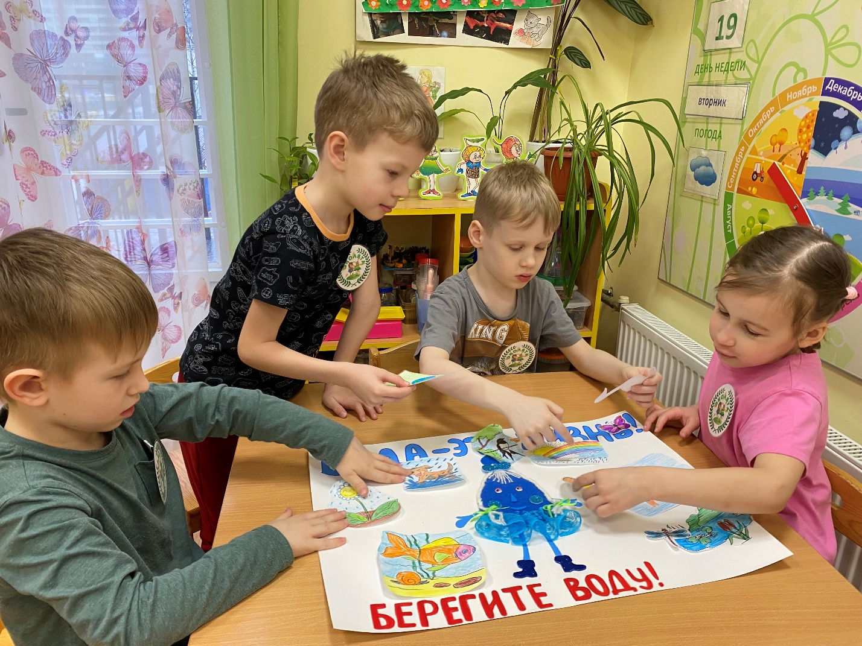

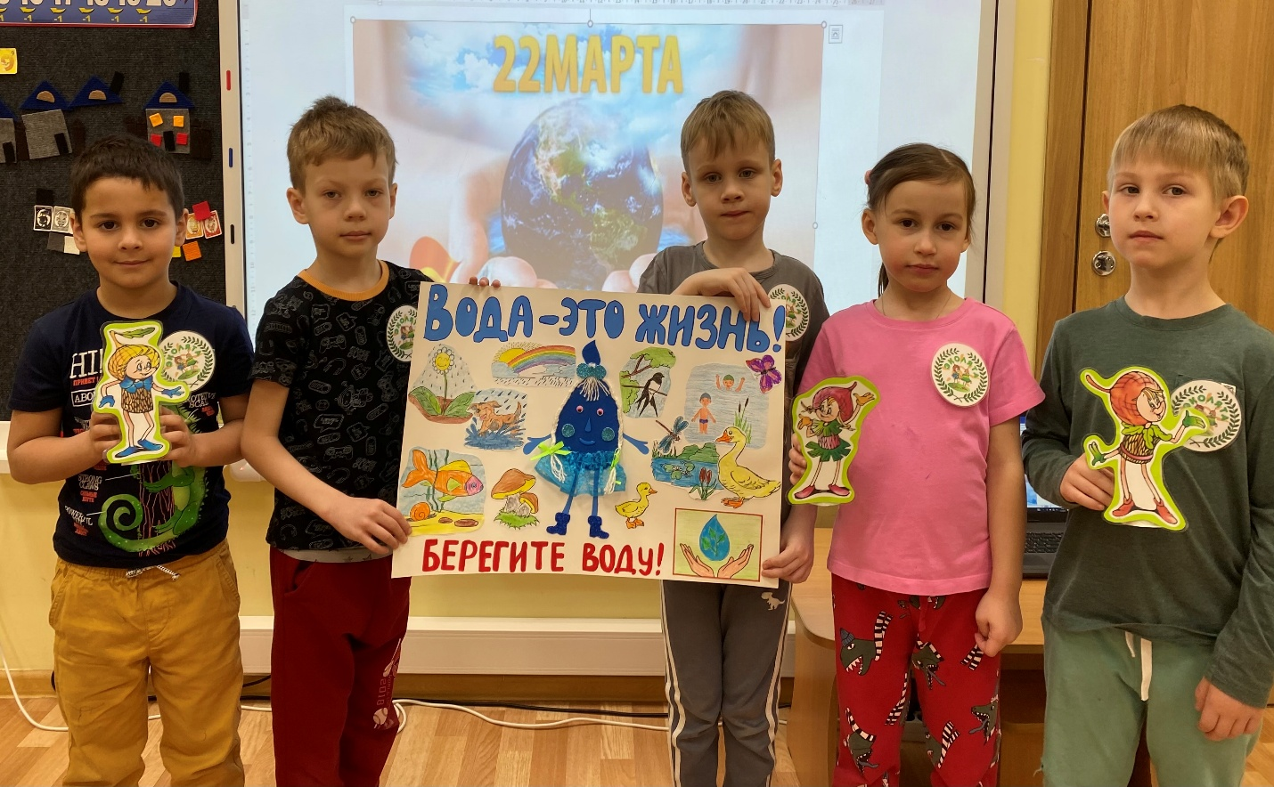

«Опыты с водой»
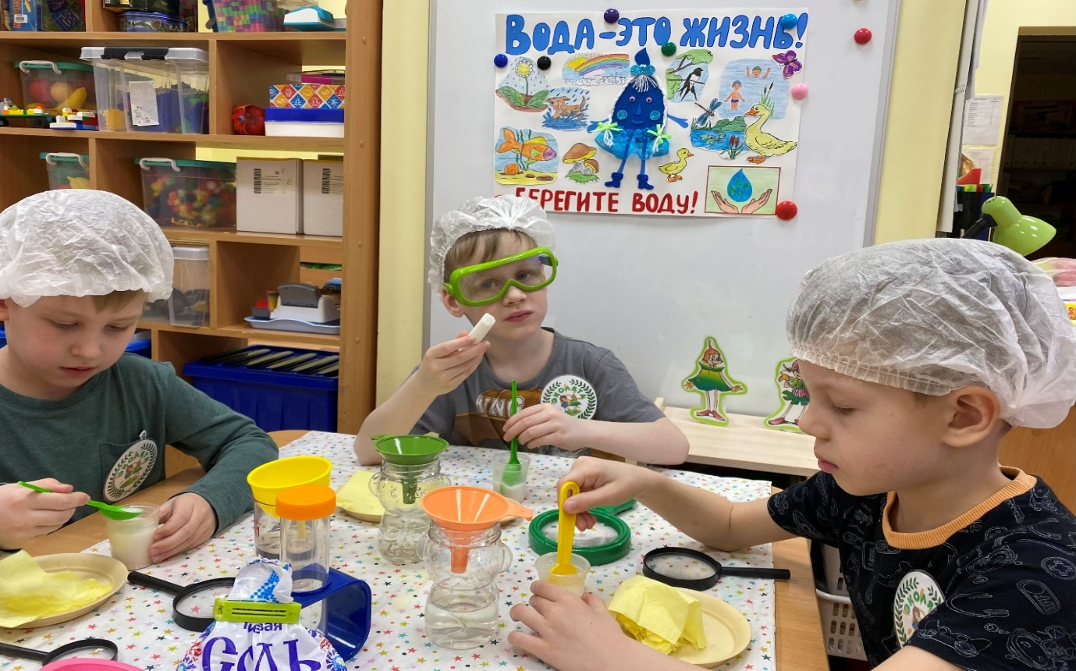

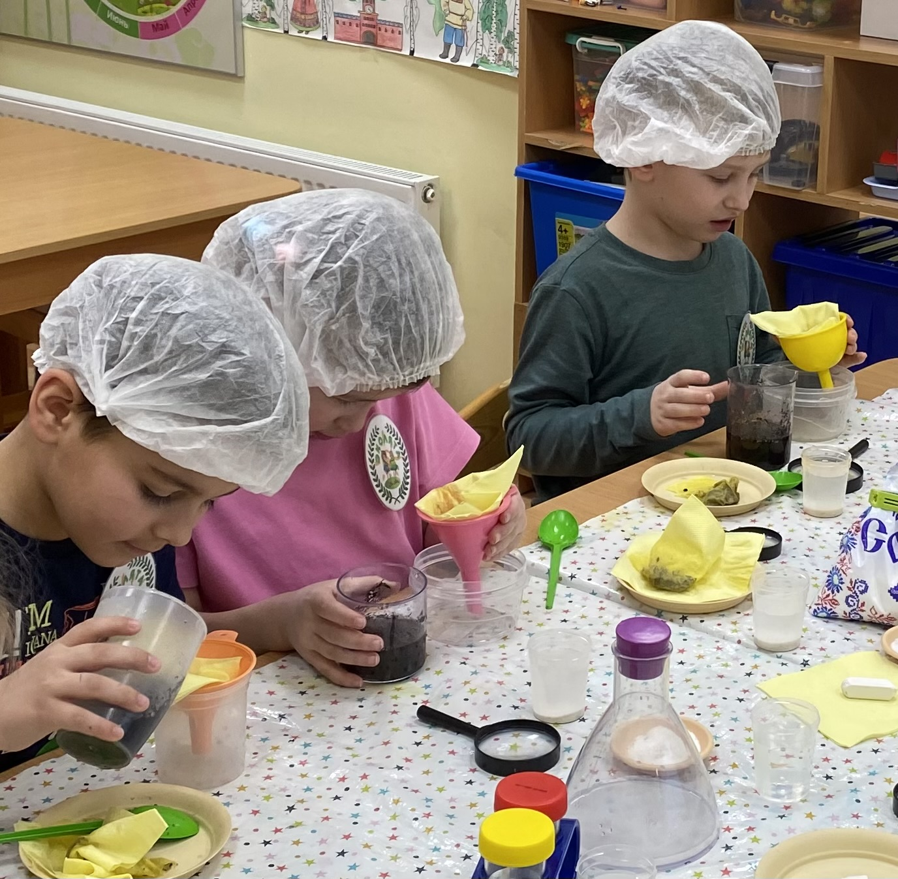

«Листику не распуститься без воды»
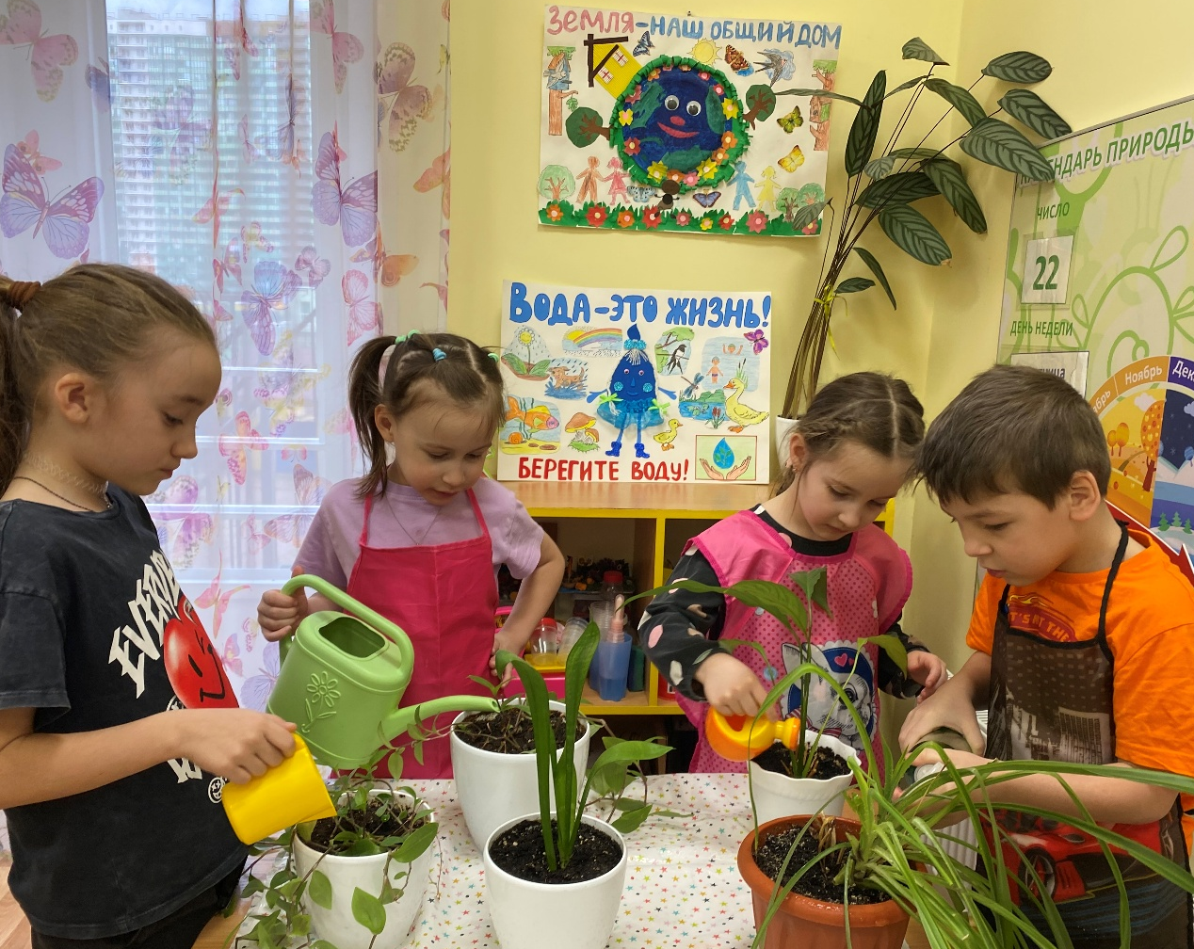

Сюжетно-ролевая игра «Лаборатория по очистке воды»
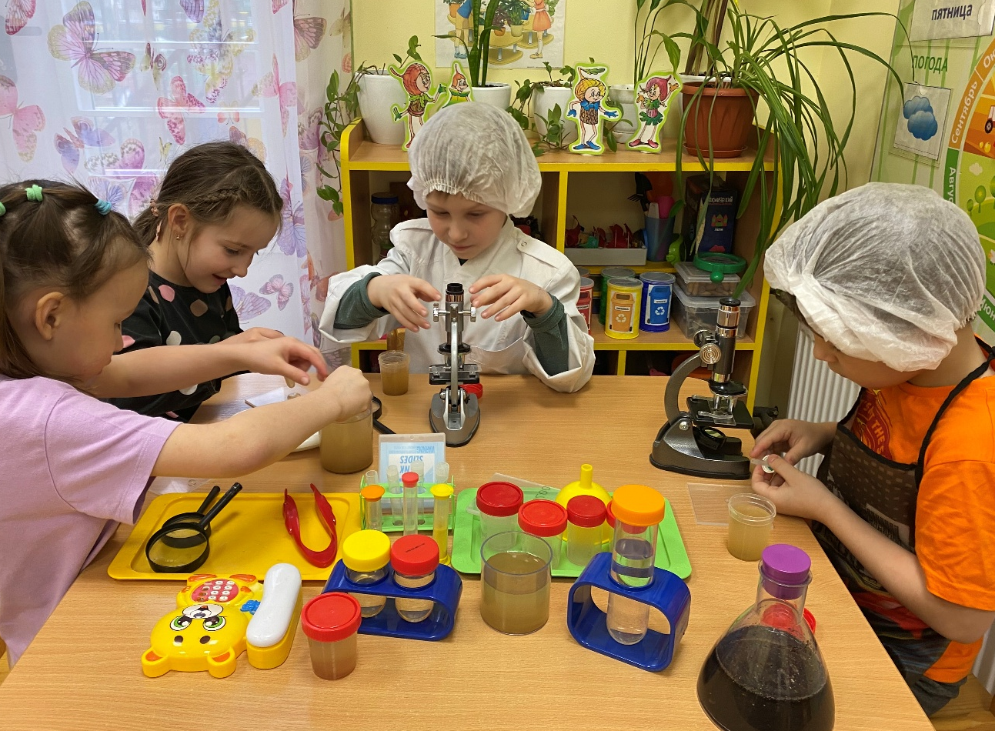

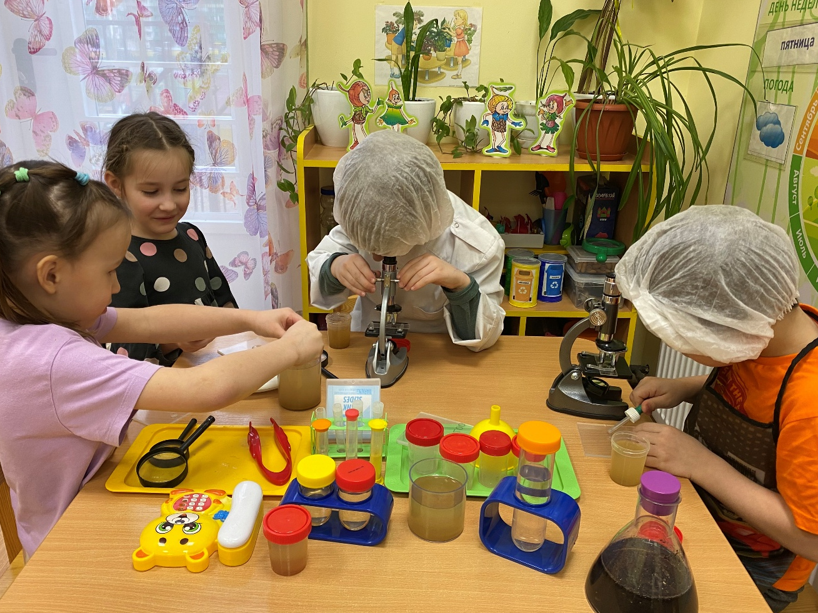
«Где прячется вода?»
